Муниципальное бюджетное общеобразовательное учреждение
«Средняя общеобразовательная школа №53 г. Брянска»

ТВОРЧЕСКИЙ ПРОЕКТ
Учебное пособие «Брянск - город воинской славы»

Выполнили: учащиеся 7 «Б» класса:

Пайко Дарина
Орлова Дарья

Руководитель: Баранова Л.В.

Брянск 2017 год
Аннотация

Данный проект направлен на повышение мотивации изучения французского языка за счет использования знаний учащихся о военных памятниках города Брянска.
Тематика проекта очень близка школьникам. Ребята с большим энтузиазмом восприняли предложение создать учебный проект по данной теме. В результате чего решили создать учебное пособие в форме игры о военных памятниках города Брянска. Проект имеет большое образовательное и воспитательное значение, т.к. заставляет вернуться в историческое прошлое города, узнать новое о героях, без которых было бы невозможна наша современная жизнь и наше будущее.

Цель проекта: создать учебную игру для использования на уроках французского языка.

Задачи:

- Выбрать тему проекта
- Провести опрос учащихся и учителей о надобности собрания данной информации
- Придумать дизайн оформления пособия
- Оформить учебную игру
- Проанализировать трудности, возникшие при выполнении данной работы
- Оформить папку проекта и подготовиться к защите

Продукт: учебное пособие (игра) «Брянск-город воинской славы».

Целевая аудитория: учащиеся школы, учителя.

Этапы и методы работы над проектом
Этапы работы | Сроки | Задачи, решаемые на данном этапе | Результат работы на данном этапе
погружение в проект | декабрь | Подготовка к проектной деятельности | Выбор темы проекта, формулирование целей и задач
планирования деятельности | декабрь | Распределение обязанностей между учащимися, Сбор дополнительной информации. | Составление плана работы
Работа над проектом | январь | Сбор необходимого материала. Создание изделия. | Готовый продукт (название)
Оформление результатов | февраль | Оформление папки портфолио проекта, создание презентации. | Портфолио проекта и презентация
Презентация полученных результатов | март | Подготовка к защите проекта. Самоанализ. | Защита проекта

Оборудование и материалы

материалы | стоимость
Коробка | была
Пачка кофе | 100 рублей
Расходные материалы для принтера и фотобумага | 150 рублей
Итого: | 250 рублей

Созданная нами игра обошлось нам в 250 рублей. Данный продукт является выгодным по сравнению с продаваемыми учебными играми. Это пособие уникально тем, что содержит в себе важную историческую информацию о нашем родном городе Брянске на французском языке.

Описание процесса исполнения

Аргументация нашей темы:

В мае 2016г. мы с классом ездили на обзорную экскурсию по нашему родному г.Брянску. Учительница по французскому языку была с нами и, чтобы мы лучше запомнили и глубже изучили памятные места, предложила нам сделать учебную игру о памятниках нашего города, чтобы мы могли поделиться этой информацией с учащимися нашей школы.

Определили задачи:

- Выбрать тему проекта.
- Распределить обязанности в микрогруппе.
- Провести опрос учащихся о необходимости и значимости нашей игры.
- Найти иллюстрации, придумать дизайн оформления пособия.
- Распечатать пособие.
- Проанализировать трудности, возникшие при выполнении данной работы.
- Оформить папку проекта и подготовиться к защите.
- Создать электронное приложение к пособию – учебную презентацию.
- Принять участие в конкурсе школьных проектов.

Декабрь 2017

Первым делом мы провели анкетирование среди учеников, изучающих французский язык, чтобы узнать, насколько интересна им данная игра. В опросе приняло участие 28 человек.

Вопросы анкетирования:

1.Хорошо ли вы знаете историю нашего города?
Варианты ответов:
- Да, я хорошо знаю историю нашего города (4)
- Да, но не всегда правильно могу сориентироваться в памятных местах.(10)
- Нет, но хотел бы узнать (12)
- Нет, мне это не интересно (2)

2.Любите ли вы читать тексты на французском языке?
Варианты ответов:
- Да, люблю (15)
- Да, но у меня не всегда это получается (10)
- Нет (3)

3. Хотелось бы вам, чтобы на уроках французского языка использовалась игровая форма в изучении нового материала?
Варианты ответов:
- Да, хочу (23)
- Нет (5)

Январь 2017

В процессе подготовки проекта мы изучили много различной информации о нашем городе.

Составили план работы над проектом.

Поставили перед собой задачи:

      - Перевести тексты о памятниках Брянска на французский язык и оформить их в виде писем.
      - Подобрать иллюстрации к ним.
      - Оформить пособие.

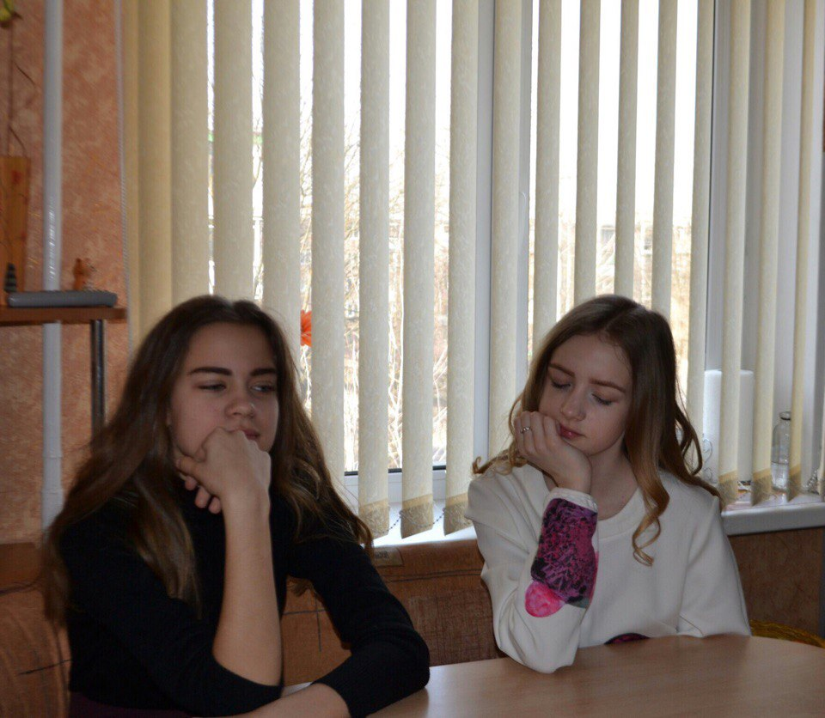

Февраль 2017

Мы перешли к работе над проектом.
Сначала мы распределили между собой обязанности.
Пайко Дарина – ответственная за поиск иллюстраций, за дизайн оформления пособия и его содержание.
Орлова Дарья – ответственная за создание презентации, фотографирование процесса подготовки и создания проекта.

В процессе создания проекта мы узнали много нового и интересного об истории нашего города.

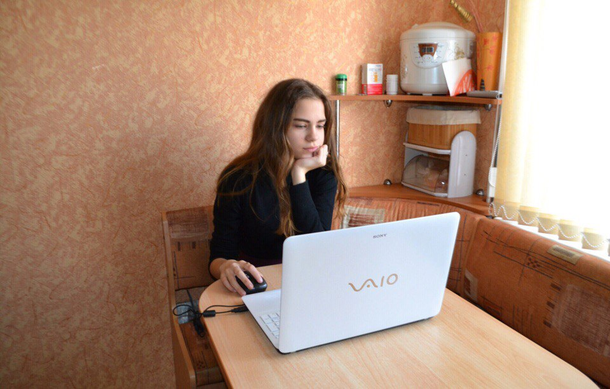

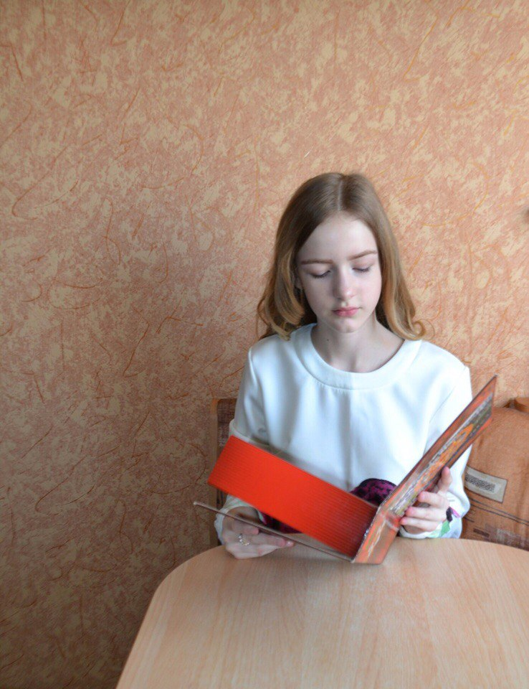
Наиболее увлекательным этапом в работе над проектом оказалось оформление его дизайна. С помощью современных информационных технологий мы нашли замечательные иллюстрации к содержанию нашей игры, а также придумали её интересное оформление.

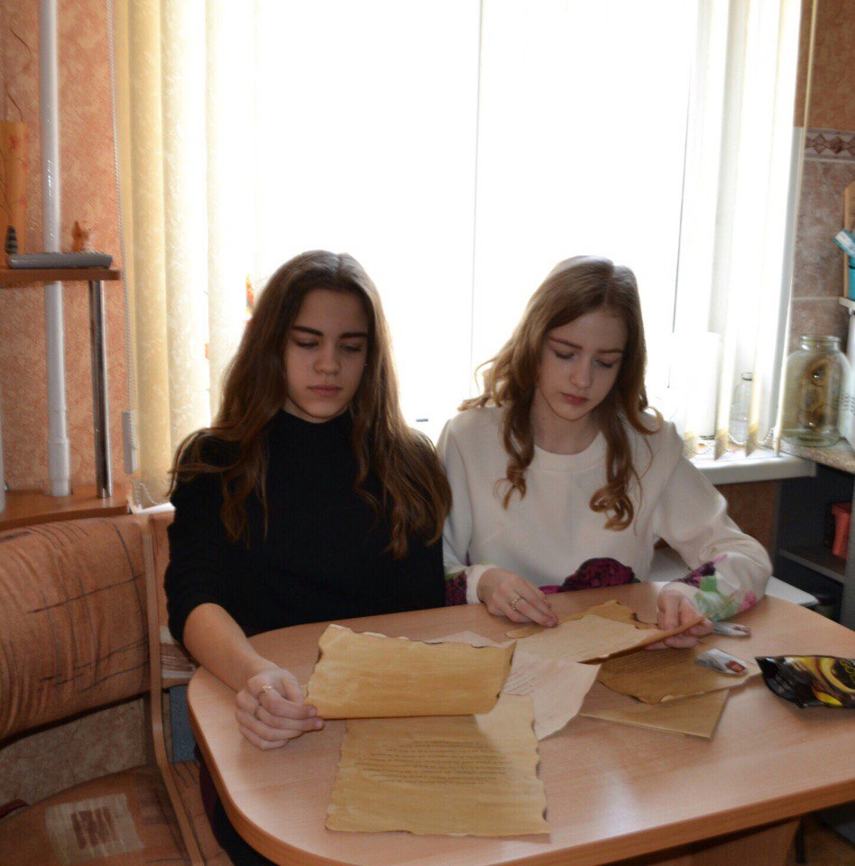

Работая над темой проекта, мы совершенствовали наши навыки чтения и перевода на французском языке, расширили свой словарный запас. Узнали много новой информации о нашем городе Брянске.

Март 2017

Итак, собрав необходимую информацию и продумав содержание игры, мы приступили к её оформлению: подготовили материалы и оборудование.

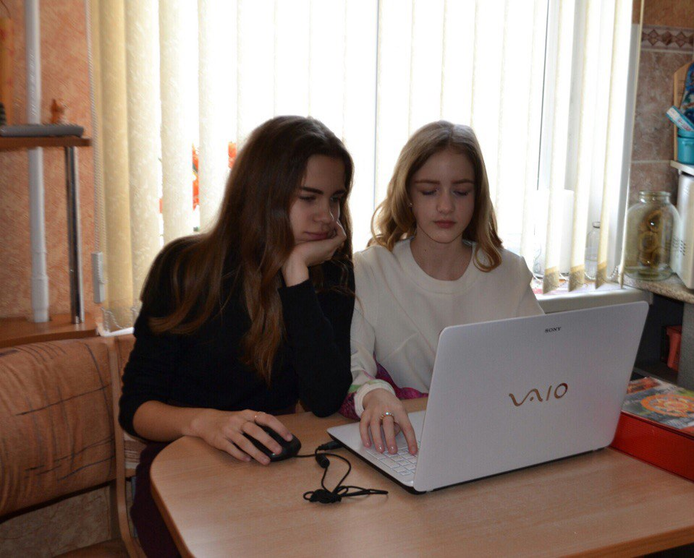

Наконец, мы создали продукт, который желали получить.
Оформив пособие, мы создали электронное приложение к нему – учебную презентацию.
Изготовив пособие, мы приступили к созданию папки проекта и презентации. Так как над созданием проекта, мы работаем первый год, то у нас возникли трудности с оформлением портфолио проекта. За консультацией по оформлению мы обращались к учителю французского языка.

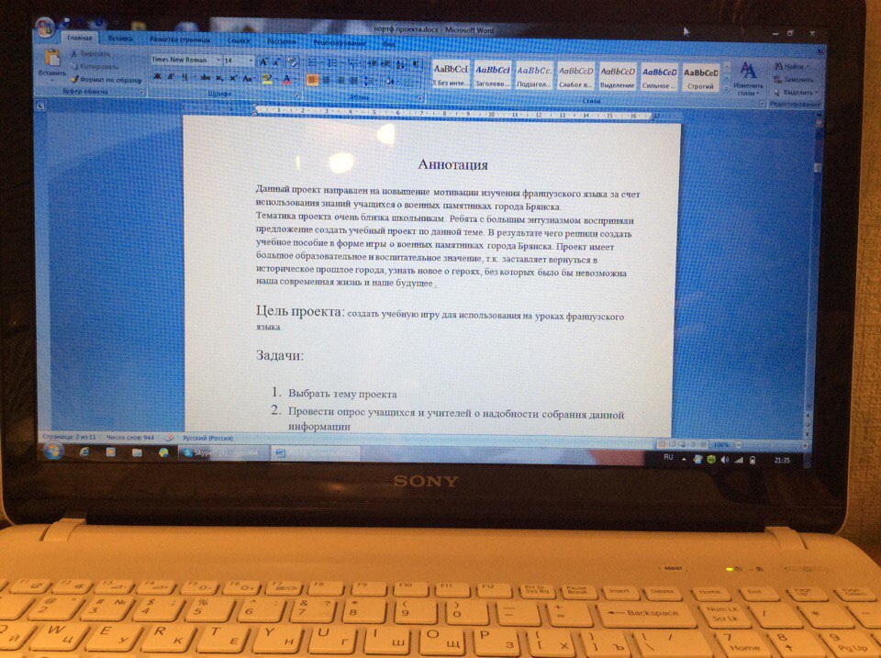

Подготовив папку проекта, мы создали презентацию к защите.

Выводы и самоанализ

Работать над этим проектом было интересно.
В результате проделанной работы, мы создали уникальное учебное пособие «Брянск-город воинской славы» в форме игры. Здесь представлены памятники, посвящённые ВОВ и подвигу русских солдат нашего города. Нами была проделана большая работа по созданию этого пособия. В результате нашей работы мы получили учебную игру. Эту игру можно использовать не только на уроках иностранного языка, но и во внеурочное время. Она послужит для расширения кругозора учащихся и для развития речевых навыков на французском языке. В процессе работы возникали определенные трудности с нахождением информации на русском языке и с переводом её на французский язык, но благодаря помощи родителей и учителя, нам удалось справиться с ними.
После опроса учащихся о необходимости и значимости нашей игры, мы пришли к выводу, что такое пособие необходимо. Оно может быть использовано учителями для объяснения учебного материала, а также учащимися для выполнения познавательных заданий на иностранном языке.

